1. Будова сполуки А (C₈H₁₁N) встановлена за даними утворення із указаної сполуки А сполук Б (С₈H₁₀N₂O, утворюється дією розчину NaNO₂, хлоридної кислоти за t = 0–5 ºC), В (утворюється дією розчину HO₃S–C₆H₄–N≡N⁺ , слаборозчинний у воді жовтий осад) і С (C₈H₁₂СlN, утворюється при взаємодії А та хлоридної кислоти, розчинна у воді) та відсутності взаємодії з (С₂Н₅СО)₂О.
Указати сполуки А, Б і С та надати фізико-хімічні характеристики цих сполук (агрегатний стан за н.у., розчинність, окрас, завбачити параметри поглинання тощо).
Відповідь: A: (CH₃)₂N–C₆H₅ ;
B: НO₃S–C₆H₄–N=N–C₆H₄–N(CH₃)₂;
C: (CH₃)₂N–C₆H₅ ·HCl
2. Описати хімічну реакцію, основним продуктом якої є 4'-хлоро-4-гідрокси-3-карбоксиазобензол та вказати реактиви, необхідні для її проведення.
Відповідь: необхідні реактиви – 4-хлоранілін, саліцилова кислота, хлоридна кислота, натрій гідроксид, натрій нітрит. Реакція проходить за охолодження - t = 0–5 ºC.
Схема реакції:
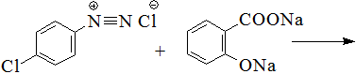

3.Опишіть перетворення пара-толуїдину в пара-метилфенілгідразин.
Відповідь:
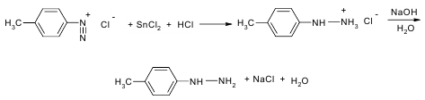

4.Запропонуйте схему ресинтезу фурациліну - семикарбазону 5-нітро-2-фурфуролу. Обгрунтувати необхідність використання реактивів.
Відповідь:

5. Запропонуйте схему часткового захисту просторово наближених гідроксильних груп D-глюкофуранози у вигляду ацеталю, використовуючи циклогексанон (запропонуйте синтез 1,2,5,6-ди-О-циклогексилиден-D-глюкофуранози та 1,2-О-циклогексилиден-α-D-глюкофуранози).

Відповідь: Реакцію проводять протягом 20 хвилин використовучи подрібнену зневоднену D-глюкозу (за відсутності води) , циклогексанон, як розчинник очищений діоксан, та як зневоднюючу і змішуючу таутомерну рівновагу в бік глюкофуранози сульфатну кислоту:

- Запропонуйте схему синтезу N-бензил-2,3,4-тетра-О-ацетил-β-D-глюкопіра-нозиламіну та поясніть необхідність використання реактивів
Відповідь:

